Интерактивные технологии в коррекционно-развивающей работе логопеда с дошкольниками с ОНР на логопункте.

Статья предназначена для практикующих логопедов и дефектологов и повествует об опыте практического использования мультимедийных технологий в работе учителя-логопеда в условиях логопедического пункта.

На современном этапе в дошкольных учреждениях отмечается тенденция роста колличества детей с общим недоразвитием речи. Перед педагогами на первый план выступают задачи инклюзии образовател»ьного процесса и повышения эффективности коррекционно-развивающих занятий. Но как это осуществить в условиях логопункта?
Известно, что у детей с ОНР отмечается снижение познавательной активности, умственной работоспособности и мотивации к обучению. Это обуславливает трудности в организации совместной образовательной деятельности детей с ОНР и ФФН.
Первый опыт в использовании мультимедийных средств в коррекционной работе позволил сделать следующие выводы:
- Непосредственно-образовательная деятельность с использованием мультимедийных технологий не только оживляет учебный процесс, но и повышает мотивацию и познавательный интерес (что особенно важно, если учитывать психофизиологические особенности детей с ОНР и ЗПР).
- Использование мультимедийных технологий в непосредственно-образовательной деятельности в значительной степени повышает творческий и интеллектуальный потенциал детей, что особенно актуально для детей с ОНР и ЗПР.
- Повышение познавательного интереса позволяет детям с легкостью овладевать сложным для них материалом: автоматизировать и дифференцировать звуки в речи, использовать операции словообразования и словоизменения, усваивать навыки звукового и языкового анализа и синтеза.
Использование мультимедийных средств в работе логопеда позволяет реализовывать общий для всех педагогов дошкольного образования принцип наглядности. В сети интернет представлен широкий спектр картинного материала по разным темам, что позволяет реализовывать замысел безгранично.
Для активизации слухового внимания дошкольников эффективно использовать в презентации аудио и видеофайлы. Графические изменения в презентации сопровождаются звуковыми эффектами, что способствует активизации не только зрительной, но и слуховой анализаторной системы у детей с ОВЗ.
В нашем дошкольном учреждении программное обеспечение интерактивной доски устарело, но ее можно использовать, как экран. Для этого мы создаем свои презентации в обычной программе Power Point. Использование этой программы доступно на любом устройстве, и в то же время, программа предоставляет массу возможностей для анимации. Картинки в ней могут внезапно появляться и пропадать, выплывать и вылетать по необычной траектории, могут перемещаться с места на место, увеличиваться или уменьшаться в размерах, вертеться и многое другое в зависимости от задумки авторов и поставленных коррекционных задач.
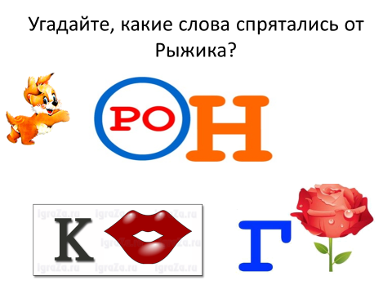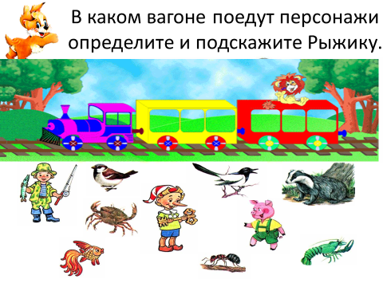
Иллюстация 1. Иллюстрация 2.
Иллюстрация 1: В презентации картинки с изображениями ребусов исчезают, вместо них появляются изображения ворона. крота, грозы.
Иллюстрация 2: В презентации картинки с изображениями персонажей уменьшаются и перемещаются в окна соответствующих вагончиков.

Использование мультимедийных игр легко встраивается в процесс, как индивидуальных, так и подгрупповых занятий.
В непосредственно-образовательной деятельности мультимедийные презентации чаще используются как часть занятия, а на итоговых или обобщающих занятиях они являются основным стержнем мероприятия. С целью предотвращения гиподинамии у детей мы используем перемещения и задания по зонам, например: разрезные картинки, разложенные на столах; пальчиковые игры, которые мы выполняем на коврике; артикуляционную гимнастику под музыку; используем мячи разных фактур для закрепления речевого материала; обязательно добавляем несколько логоритмических упражнений.
На индивидуальных занятиях мы используем в своей работе отдельные мультимедийные игры или часть презентации.
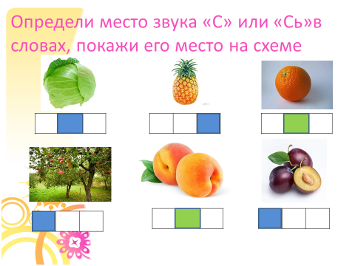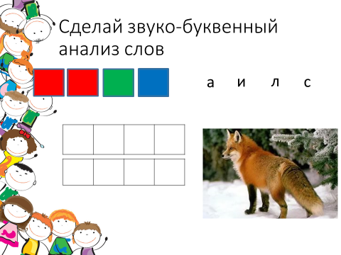
Иллюстрация 3. Иллюстрация 4.
Иллюстрация 3: Упражнение для ребенка старшего дошкольного возраста. Если ребенок правильно определяет звук и находит место его в слове, то на пстой схемке появляется цветовое его изображение.
Иллюстрация 4: Упражнение для ребенка подготовительного к школе возраста. Ребенок определяет первый звук – появляется его цветовое изображение, называет букву – она появляется в схеме. И т.д.
В презентацию для подгрупповых занятий мы добавляем сказочного персонажа или нескольких персонажей, если занятие направленно на дифференциацию звуков.
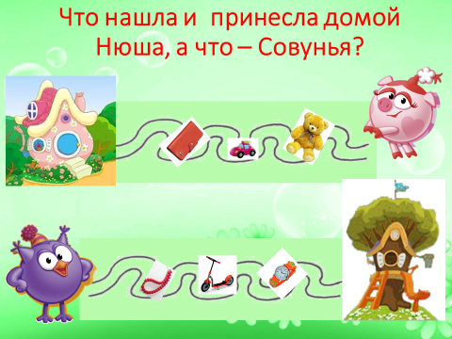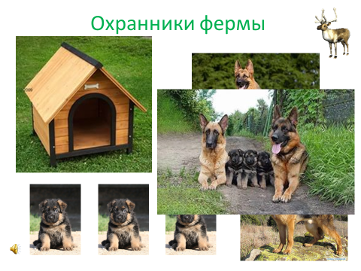
Иллюстрация 5. Иллюстрация 6.
Иллюстрация 5: Слайд для дифференциации [С-Ш] в предложениях. По мере перемещения персонажей по дорожкам дети проговаривают фразу: «Совунья шла, шла, шла - бусы нашла; шла, шла – самокат нашла; шла, шла – часы нашла. Картинки на дорожке пропадают по мере того, как Совунья их находит. Затем логопед спрашивает, что принесла домой совунья.
Иллюстрация 6: Северный олень приехал в гости на ферму. Дети по появляющимся картинкам рассказывают ему об обитателях фермы.
Непосредственно-образовательная деятельность, обогащенная мультимедийными презентациями и персонажами, воспринимается детьми исключительно как игра, поэтому дети от такой деятельности не устают, долго способны сохранять внимание.
Использование мультимедийных презентаций актуально для привлечения родителей к коррекционному процессу, так как многим взрослым бывает трудно организовать образовательную деятельность детей в домашних условиях. Если родителям предложить закреплять материал, используя мультимедийные презентации-тренинги или короткие презентации-игры, то они без особых усилий привлекут внимание детей, и малыши с удовольствием займутся выполнением домашнего задания логопеда. Поступая таким образом, можно рассчитывать на вовлечение в коррекционный процесс всей семьи.
Огромный спектр речевых задач можно решить в положительном ключе, используя мультимедийные презентации, вызывая при этом улыбки взрослых и неподдельный интерес дошкольников к богатству родной речи.

Библиографический список:
- Косинова Е.М. Грамматические тетради для занятий с дошкольниками. – М.: ТЦ Сфера, 2013. – (Предшкольная подготовка)
- Лопухина И.С. Логопедия, 550 занимательных упражнений для развития речи: Пособие для логопедов и родителей. – М,: Аквариум, 1995.
- Светлова И.Е. Домашний логопед./ Илл. У.ГГальдяувой. – М.: Издательство Эксмо. 2005., илл. (Серия «Дошкольный учебник»).
- Пожиленко Е.А. Волшебный мир звуков и слов (пособие для логопедов). – М.: Гуманит. изд. центр ВЛАДОС, 2001
- Скворцова И.В. Логопедические игры. Для детей 4-6 лет. – М.: ЗАО «ОЛМА Медиа Групп», 2008. – (Серия «Программа развития и обучения дошкольника).

